Проектная деятельность с детьми младшей группы

«В мире животных»
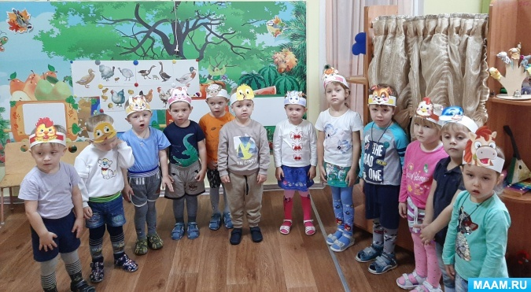

Проект по социально – коммуникативному, познавательному, речевому, художественно – эстетическому и физическому развитию, направленный на психическое и физическое развитие детей младшего дошкольного возраста.

Цитата по теме:
Научившись уважать животных, ты научишься уважать и людей.
Тэмпл Грандин

Проблема:
Животный мир – важная часть нашей жизни. Каждый ребенок познает окружающий мир, стараясь потрогать его, поиграть… Воспитывать любовь к природе нужно начинать с самого детства. Нужно учить заботиться о природе и беречь её. Важной частью природы являются живые существа. Прежде всего, ребёнок узнаёт животный мир, знакомясь с теми, кто живёт с ним рядом. А это домашние животные. У воспитанников младшей группы выявлено отсутствие в должном объёме знаний о внешнем виде и месте проживания домашних и диких животных, почему их так называют и какую пользу они приносят. Они неправильно называют детёнышей животных, но при этом проявляют интерес к ним. Поэтому возникла необходимость в работе над проектом «В мире животных» с целью углубления и обогащения знаний воспитанников.

Актуальность:
Дети в недостаточной степени имеют представления об образе жизни, повадках, питании животного мира. Общение с животными, если оно происходит бесконтрольно, может принести не только пользу, но и вред развивающейся личности ребенка. Отношение ребенка к животному, его целенаправленное действие могут оказаться неправильными в силу целого ряда причин. Прежде всего, ребенок не знает, что можно делать, а что нельзя, что для животного вредно, а что полезно.
В процессе наблюдений за детьми был замечен устойчивый интерес к животным – дети пытались рисовать зайчиков, ежей и других животных, обращали внимание на иллюстрации из книг, журналов. Играли в настольные игры - лото «Животные и их детеныши». Так и появилась идея расширить кругозор детей знаниями о животных.
Благодаря разработке данного проекта дети познакомятся с описанием жизни животных, повадками животных в природе, получат научно - достоверные знания, обогатится их речь.

Цель:
формировать умения у детей младшего дошкольного возраста узнавать, называть и различать особенности внешнего вида и образа жизни животных.

Задачи проекта:
1. Развитие элементарных представлений о домашних и диких животных.
2. Способствование уточнению и обогащению представлений детей о животных и их детёнышах.
3. Упражнять в умении соотносить внешние особенности со средой обитания, повадки со способами питания;
4. Упражнять в умении выделять и называть отличительные особенности внешнего вида, узнавать по описанию, по части, сравнивать.
5. Воспитание интереса к жизни животных, заботливого отношения.
6. Развивать коммуникативно-речевые навыки;
7. Вовлечь родителей в педагогический процесс, укрепить заинтересованность в сотрудничестве с детским садом.

Проект будет использоваться в следующих видах деятельности:
игровой, двигательной, продуктивной, творческой, совместной

Новизна проекта
заключается в активном использовании информационных компьютерных технологий. Основным фактом, обеспечивающим эффективность воспитательного процесса, является личностная включенность детей и родителей в событийную жизнь. Используя новые, увлекательные для нового поколения технологии, можно обеспечить эту включенность.

В проект включены все ОО: деятельность их интегрируема.

Период проведения проекта
в рамках перспективно-тематического планирования блок «Мир животных»: темы «Домашние животные», «Дикие животные» с 07.10.2019 - 25.10.2019 года

Материал и техническое оборудование:
подбор художественного, иллюстрированного, игрового материала, картотека дидактических, подвижных игр, разработка информационного материала для родительского уголка, ноутбук.

Участники проекта:
1. Дети и родители младшей группы (2 - 3 лет)
2. Воспитатель: Ерцева Е.Ю.
3. Музыкальный руководитель: Недилько И.М.

Вид проекта:
фронтальный, социальный, краткосрочный – 2 недели (07.10.2019 - 25.10.2019)

Тип проекта…
информационно-познавательный.

Методы:
наглядный, словесный, практический, интерактивный.
Форма:
-ситуативный диалог.
-ознакомительная беседа с родителями и детьми на создание психологически-комфортной обстановки, рассчитанной на дифференцированный подход к каждому ребенку при реализации проекта;
- проведение НОД по данной направленности;
-чтение стихов, рассказов по теме
- творческая мастерская по изо-деятельности;
- дидактические игры;
- проведение релаксационных пауз с использованием музыкальных средств во время режимных моментов;
- Оформление альбома с участием родителей «Стихи, потешки о животных – помощники в воспитании детей».
-драматизация сказок о животных;
-консультации для родителей;
- просмотр мультимедийной презентации «Дикие животные»
- культурно-досуговая программа «На бабушкином дворе»

Мероприятие
(НОД, культурно – досуговые мероприятия, беседы, чтение и т. д, но обязательно интегрируемые).
1. Ситуативный диалог: «Как умываются животные?», «Если бы не было домашних животных?» «Как я забочусь о домашних животных» (Развитие мышления, памяти, воображения, речи.)
2. Беседа «Дикие животные- кто они?», «Дикие животные и их детёныши» Систематизировать представления о местах обитания диких животных, о их детёнышах. Воспитывать интерес к обитателям леса.
«Для чего животным глаза, хвост и лапы?», «Что делать, если ты встретил собаку или кошку на улице?», «Чем питаются домашние животные?», «Какие животные живут у вас дома».
«Домашние и дикие животные» Систематизировать представления о домашних и диких животных, о местах обитания диких животных. Учить применять конкретные знания о поведении и потребностях. Воспитывать интерес к жизни животных.
3. Рассматривание картинки «Коза с козлятами», «Корова с телёнком», «Собака со щенками», «Кошка с котятами» Расширение у детей знания о домашних животных, обучение умению разбираться в их повадках и потребностях, уточнение степени ответственности, развитие речи, памяти.
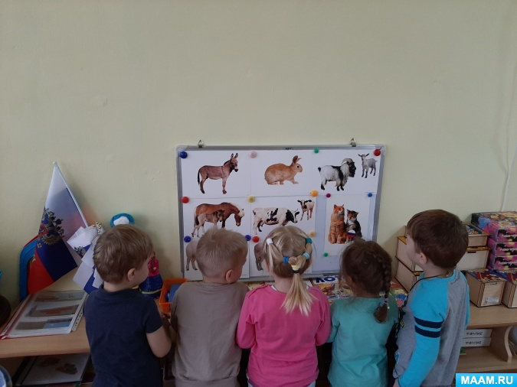
4. Рассматривание репродукций картин с изображением диких животных: «Утро в сосновом бору» И. И. Шишкина, «В чаще» Владимира Леонидовича Муравьева.
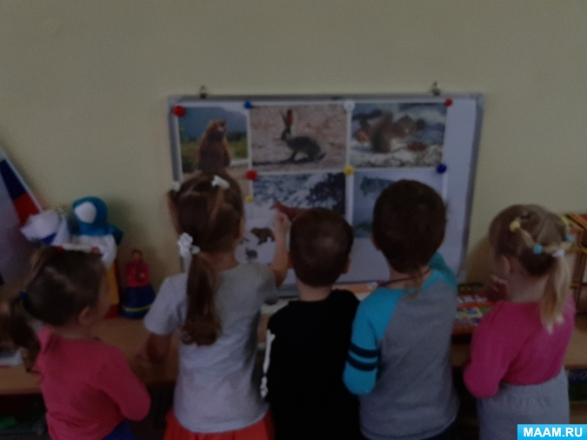
5. Творческая мастерская Тема: «Подарок любимому щенку» Формировать образное восприятие и образные представления, развивать воображение. Учить детей использовать ранее приобретенные умения и навыки в лепке. Воспитывать доброе отношение к животным, желание сделать для них что - то хорошее.
«Клубочки для котенка» Закрепление приема закрашивания. Обучение умению рисовать круговыми движениями, не отрывая карандаш от бумаги. Побуждение к рисованию нескольких клубочков котенка.
Самостоятельная работа с раскрасками «Домашние животные»
6. НОД «В гостях у бабушки» Продолжение знакомства с домашними животными и их детенышами. Обучение правильно обращаться с домашними животными. Формирование заботливого отношения к домашним животным.
7. Чтение художественной литературы: Рассказы, стихи, загадки, сказки о животных:
-Чтение русских народных сказок «Кот, петух и лиса», «Гуси-лебеди», «Петушок и бобовое зернышко», «Коза дереза».
-Чтение песенок-потешек: «Кисонька-мурысенька», «Пошёл котик на торжок».
-Чтение: В. Квитко «Жадный пёс», Е. Чарушин «Корова», В. Сутеев «Кто сказал «мяу», Е. Чарушин «Усатый полосатый», Т. Собакин «На коне», С. Маршак «Сказка о глупом мышонке». Развитие интереса к художественной литературе, умение внимательно слушать, высказывать суждения по поводу поведения героев произведения.
8. Заучивание с детьми стихов о различных домашних животных. Обогащение детско-родительских взаимоотношений опытом совместной деятельности.
9. Дидактические игры: «Собери семейку», «Кто, что любит?», «Где моя мама?», «Кто, где живёт?», «Кого не стало?», «Парные картинки» Закрепление знаний о животных и их детёнышах, месте обитания, пользе для людей. Развитие памяти, внимания, мышления, речи. Словесные игры «Кто где живёт?», «Подскажи словечко», «Раз, два, три, четыре, пять… про кого хочу сказать». «У кого кто?», «Назови ласково», «Кто как кричит?» закрепление употребления в речи названия животных, активизация словаря, упражнение в правильном произношении звуков).
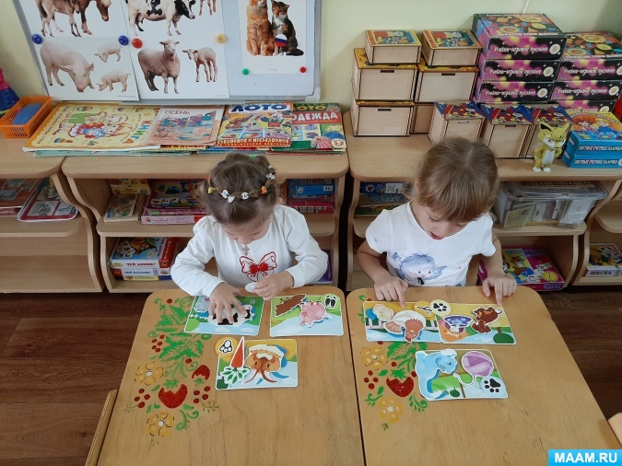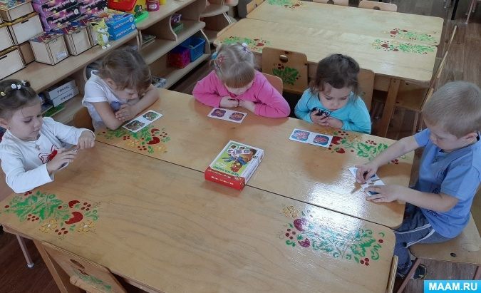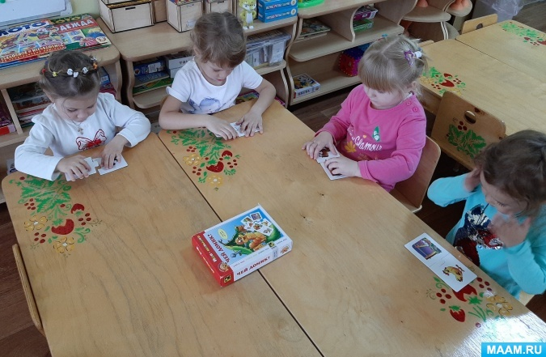
10. Подвижные игры: «Гуси, гуси-га, га, га», «Петушок», «Воробушки и кот», «Котята и щенки», «Лохматый пес». Приучение детей бегать в разных направлениях, не наталкиваясь друг на друга, начинать движение и менять его по сигналу воспитателя, находить свое место.
- Физминутка «Бегал по двору щеночек». Предупреждение утомления, восстановление умственной работоспособности.
- Пальчиковая гимнастка «Домашние птицы и их детёныши», «Котята». Развитие мелкой моторики, координации движений пальцев рук.
11. Сюжетно-ролевые игры: «Детский сад для зверят», «Зайка заболел», «Путешествие в лес», «В деревне у бабушки» Обучение умению переносить полученные знания в игру.
12. Конструкторские игры: строительство «Загончик для Бурёнки». Закрепление умение замыкать пространство, использовать дополнительные игрушки для обыгрывания постройки.
13. Драматизация сказки «Колобок», «Теремок».
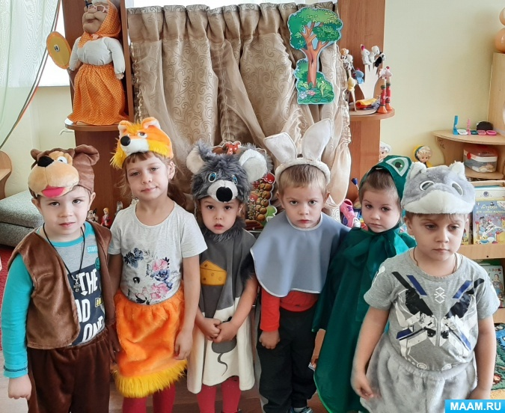
14. Слушание и исполнение песенок «Киска к детям подошла», «Собачка», «Ходит, бродит по лужку рыжая корова». Развивать музыкальное восприятие, воображение, образную речь детей. Побуждать к проявлению своего отношения к музыкальным произведениям.
-Подбор голосов домашних животных. Развитие слуха, слуховой памяти.
15. Изготовление книжек - малышек «Стихи о домашних животных», «Загадки о домашних животных», «Домашние животные и их детеныши», «Стихи и загадки о птицах». Вовлечение родителей в процесс обогащения развивающей среды в группе.
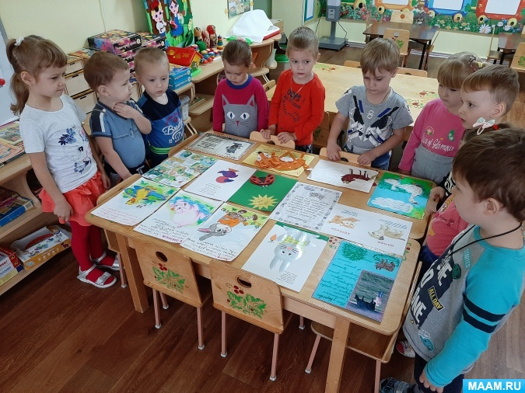
16. Просмотр мультимедийной презентации «Дикие животные»
17. Консультация родителей «Домашние животные в жизни ребёнка». Знакомство с плюсами и минусами содержания различных животных в квартире с пользой для экологического и нравственного воспитания ребенка. Консультация «Влияние животных на полноценное развитие личности ребёнка». Консультация «Животные –наши друзья»
Папка-передвижка «Пальчиковые игры на тему «Домашние животные»
18. Культурно-досуговая программа «На бабушкином дворе»

19. Фото отчет Домашние животные и птицы.
«Дикие животные»
Презентация «Дикие животные» для детей младшей группы
В ходе реализации проекта «В мире животных»

Предполагаемые результаты были достигнуты:
В результате проведённой работы у детей развился устойчивый интерес к представителям животного мира. Сформировался навык группировки объектов природы по признакам: домашние- дикие. Расширилось представление о повадках и потребностях животных. Называют место обитания, питания диких и домашних животных. Дети запомнили название детёнышей животных. Знают элементарные правила поведения с животными. Дети с удовольствием включаются в проигрывание пальчиковых, дидактических и подвижных игр.

Используемая литература:
-План работы с родителями младшей группы на 2019–2020 учебный год.
-Развитие игровой деятельности. Система работы в младшей группе детского сада.
-Занятия по формированию элементарных экологических представлений. младшая группа детского сада.
- Занятия на прогулке с малышами. Для работы с детьми 2-4 лет.
- В. В. Гербова. Занятия по развитию речи в младшей группе детского сада.

